บทที่ 3
การพัฒนาด้านฮาร์ดแวร์

โครงงานนี้ใช้อุปกรณ์ SPIDAR เป็นส่วนเชื่อมต่อระหว่างผู้ใช้กับสภาวะแวดล้อมเสมือนเพื่อปฏิสัมพันธ์กับวัตถุจำลองที่สร้างขึ้น โดยอุปกรณ์นี้จะประกอบไปด้วย เชือก (String), ลูกรอก (Pulley) และ มอเตอร์ ตำแหน่งของนิ้วสามารถทราบด้วยการคำนวณความยาวเชือกที่ถูกขึงมายังที่ครอบนิ้ว (Finger cap) เชือกและมอเตอร์เป็นตัวสร้างแรงกระทำกับนิ้ว สภาพแวดล้อมเสมือนที่สร้างขึ้นในลักษณะคอมพิวเตอร์กราฟิก 3 มิติ สามารถให้รู้สึกเสมือนจริงในการสัมผัส

3.1 SPIDAR
ในการที่เราจะจัดการเกี่ยวกับวัตถุ 3 มิติในโลกเสมือนจริง เราต้องการอุปกรณ์ ที่สามารถจะแสดงการเคลื่อนที่ได้เสมือนจริงและจะต้องมีการตอบโต้กลับด้วย ซึ่งการบังคับด้วยมือโดยตรงนั้นถือได้ว่าเป็นการควบคุมที่ดีที่สุดในการเคลื่อนที่วัตถุ
ซึ่งเป็นเหตุผลที่ทำให้ Prof. Makoto Sato และ Dr. Masahiro Ishii คิดค้นสร้าง อุปกรณ์ในการอ่านตำแหน่งของนิ้ว โดยใช้ เชือก ลูกรอก และมอเตอร์ ขึ้นมาโดยมีชื่อว่า SPIDAR (SPace Interface Device for Artificial Reality) การอ่านตำแหน่งของนิ้วจะอาศัยการคำนวณความยาวของเชือกที่นิ้วผู้ใช้ และใช้มอเตอร์จะเป็นตัวคอยดึงเชือกเพื่อให้เกิดแรงต้นกลับ และพวกเขาได้สร้างสภาพแวดล้อมจำลองและใช้ SPIDAR นี้เป็นตัวควบคุมวัตถุภายในนั้นได้เสมือนกับได้สัมผัสจริง
ในส่วนนี้จะอธิบายถึงโครงสร้างของ SPIDAR และ การนำไปใช้ รูปที่ 3-1 แสดงถึงรูปร่างของ SPIDAR การทำงานโดยการสวมนิ้วเข้ากับที่ครอบนิ้วซึ่งมีเชือกสี่เส้นขึงอยู่ แต่ละเส้นเชือกขึงไปยังแต่ละมุมของโครงโลหะ (Frame) เชือกนั้นจะขึงไปพันรอบๆ ในลูกรอก ซึ่งลูกรอกนั้นจะติดอยู่ที่ตัวมอเตอร์อีกทีหนึ่ง ดังรูปที่ 3-2
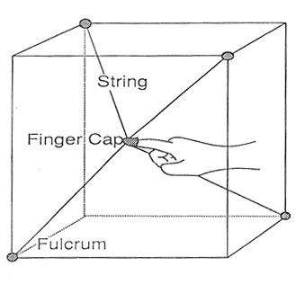
รูปที่ 3-1 SPIDAR

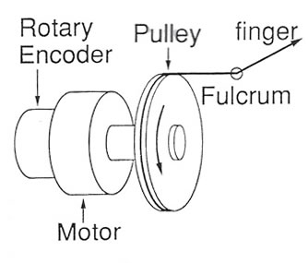

รูปที่ 3-2 มอเตอร์ และตัวถอดรหัส ที่ติดอยู่ตามมุมของโครง

3.1.1 การวัดตำแหน่งของนิ้ว
ให้ตำแหน่งของที่ครอบนิ้วคือ 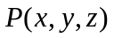และความยาวของเชือกเส้นที่ 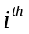 เป็น 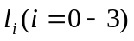 และให้ตัวมอเตอร์ติดอยู่กับมุมของโครงที่ตำแหน่ง 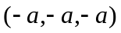,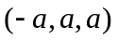, 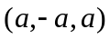 และ 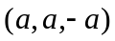 ดังนั้นจะสร้างสมการได้สี่สมการดังนี้

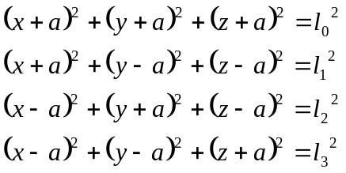

แก้สมการทั้งสี่จะได้

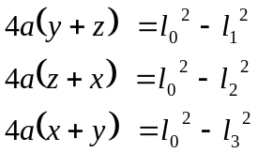

สามารถบอกตำแหน่งของที่ครอบนิ้วได้ดังนี้

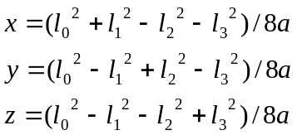

3.1.2 การเกิดแรงที่กระทำกับนิ้ว
SPIDAR ใช้แรงลัพธ์ของความตึงเชือกเพื่อให้รู้สึกสัมผัสถึงแรงดึง ซึ่งจะมีลักษณะพีระมิดมีมิติที่จะใช้ในการออกแรงดึง เมื่อให้เชือกทั้งสี่มุมตึงโดยการดึงจากมอเตอร์แรงที่เกิดขึ้นที่ตำแหน่งของที่ครอบนิ้วเป็นเวคเตอร์แรง f และเวคเตอร์หน่วยของแรงตึงเชือกเป็น 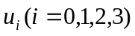 ดังนั้นแรงทั้งหมดที่กระทำกับที่ครอบนิ้ว (ดังรูปที่ 3-3) คือ

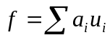 (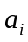 >= 0)

เมื่อ คือค่าของแรงตึงเชือกแต่ละเส้น สามารถรวมแรงลัพธ์ของทุกๆเส้นในทุกๆทิศทางโดยการบังคับของ ทั้งหมดดังรูปที่ 3-4 ซึ่งในรูปนั้นจะเห็นได้ว่าเกิดการเคลื่อนนิ้วไปด้านหลังทำให้เชือกเส้นที่อยู่มุมขวาบนจะไม่ได้ใช้ดังนั้นแรงที่เกิดขึ้นมีทิศตรงข้ามกับแรงที่เรากระทำจากนั้นเราจะทำการแตกแรงให้ตกลงไปอยู่บนเส้นเชือกที่เหลืออีกทั้งสามเส้นเพื่อที่จะได้ทราบว่าเชือกจะต้องออกแรงตึงเท่าใด

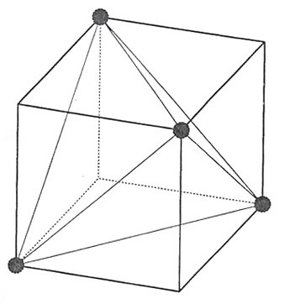
รูปที่ 3-3 ลักษณะของการตึงเชือก

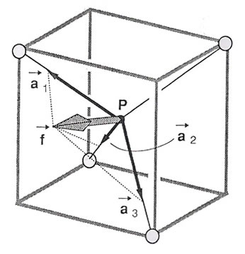
รูปที่ 3-4 แรงที่เกิดรวมที่จุดครอบนิ้ว

3.2 SPIDAR II
ซึ่งเป็นเวอร์ชั่นที่สองของตัว SPIDAR ซึ่งมีการพัฒนาให้มีจุดการควบคุมเพิ่มขึ้นอีกหนึ่งจุดแต่จะอาศัยหลักการขึงเชือกเหมือนในเวอร์ชั่นแรกแต่จะใช้มุมของเฟรมที่เหลืออีกสี่มุมในการติดยึดมอเตอร์ ในเวอร์ชั่นที่สองนี้จะสามารถทำงานเพิ่มขึ้นได้อีกอย่างหนึ่งคือการหยิบยกวัตถุซึ่งจะประกอบไปด้วย
- การเคลื่อนย้ายจากตำแหน่งปัจจุบันหรือการหันเหของวัตถุนั้นๆไปยังอีกจุดหนึ่ง
- การยึดจับวัตถุ
งานเหล่านี้จะต้องใช้อย่างน้อยสองนิ้ว ในหัวข้อนี้จะอธิบาย SPIDAR II สำหรับสองนิ้ว ดังรูปที่ 3-5 SPIDAR II สามารถวัดการหันเหของวัตถุได้นอกเหนือจากการวัดตำแหน่งของนิ้วซึ่งต้องอยู่ภายใต้สมมติฐานที่ว่าวัตถุอยู่ขนานกับนิ้วเสมอ สิ่งหนึ่งที่สำคัญคือการพิจารณาถึงการสิ่งที่รบกวนของเชือกทั้งหมดซึ่งจะทำให้ผลที่ได้ผิดพลาดไป

3.2.1 การหยิบและวาง
ระหว่างการหยิบและวางจะมีแรงอยู่สามชนิดเกิดขึ้นในการจำลองตามนี้
- N แรงกระทำโต้ตอบ (Reaction) ระหว่าง วัตถุกับนิ้ว
- R แรงกระทำโต้ตอบ ระหว่างวัตถุกับวัตถุแวดล้อมอื่นหรือแม้แต่ตัวของวัตถุเอง
- W น้ำหนักของวัตถุ
วัตถุที่จำลองขึ้นนั้นจะมีรูปแบบคล้ายกับโลกความเป็นจริง เมื่อวัตถุสองอันชนกันในความเป็นจริงจะต้องไม่เกิดการทะลุผ่านกันไปได้ อย่างไรก็ตามในโลกเสมือนอาจจะเกิดขึ้นได้เล็กน้อยเพราะขึ้นอยู่กับขอบเขตของรอบเวลาของระบบ(Cycle time of the system) ในการจัดการกับวัตถุแข็งในระบบจำลองนั้นจะมีลักษณะของแรงสปริง (Spring Damper) ดังแสดงในรูปที่ 3-6 ให้ค่าคงที่สปริงเป็น k และ Damper เป็น d และตำแหน่งของผิวของวัตถุเป็นด้าน x ฉะนั้นแรงที่กระทำกับนิ้วคือ
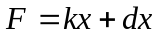

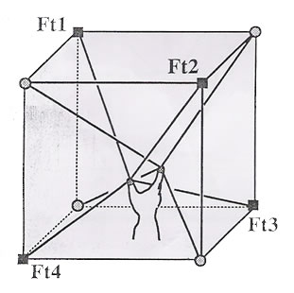
รูปที่ 3-5 SPIDAR II

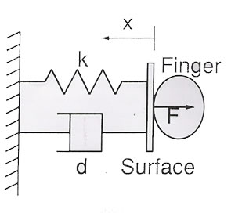
รูปที่ 3-6 ลักษณะแรงที่กระทำระหว่างนิ้วกับวัตถุ

3.3 ส่วนประกอบของฮาร์ดแวร์ทั้งหมด
ในการสร้างโครงงานนี้ส่วนฮาร์ดแวร์นี้จะประกอบด้วยอุปกรณ์อยู่สามส่วนหลักๆด้วยกันนั่นก็คือ
- SPIDAR II
- หน่วยขยายแรงดันกระแส (Amplifier) สำหรับมอเตอร์
- การ์ดอินเตอร์เฟส D/A และ Counter ชนิด ISA-BUS
- เครื่องคอมพิวเตอร์สำหรับการประมวลผลและจอภาพสำหับการแสดงผลภาพ

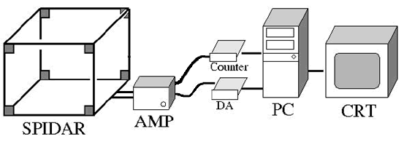
รูปที่ 3-7 ส่วนประกอบฮาร์ดแวร์ทั้งหมดในโครงงาน

3.3.1 การพัฒนา SPIDAR ในโครงงานนี้
เป็นโครงเหล็กสี่เหลี่ยมลูกบาศก์ขนาด 80 x 60 x 60 cm. โดยที่มุมแต่ละมุมของโครงเหล็กจะมี DC motor ติดอยู่ทั้ง 8 มุมซึ่งแต่ละตัวจะร้อยเชือกอยู่ในลูกรอกซึ่งติดอยู่ที่ปลายแกนของ DC motor และปลายเส้น 4 เส้นจะผูกรวมกันที่ปลายนิ้วของผู้ใช้ เมื่อเคลื่อนที่นิ้วมือของผู้ใช้ไปสัมผัสกับวัตถุเสมือน โปรแกรมจะควบคุมมอเตอร์เพื่อให้เกิดแรงดึงนิ้วมือผู้ใช้ ทำให้เกิดแรงดึงที่ให้ความรู้สึกในลักษณะเช่นเดียวกับนิ้วมือสัมผัสวัตถุจริง
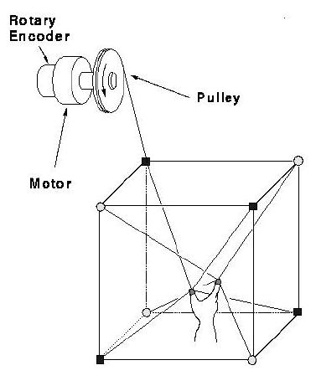
รูปที่3-8 แสดงโครงสร้างและการผูกเชือกของ SPIDAR

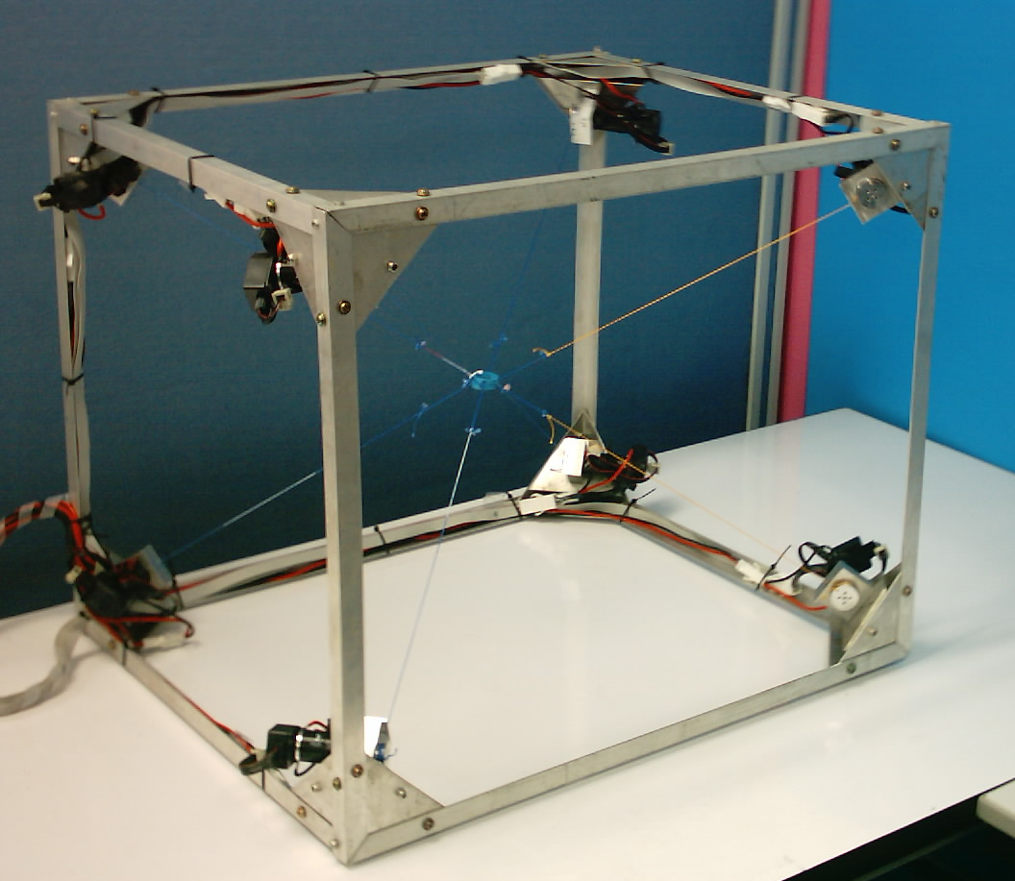
รูปที่ 3-9 แสดง SPIDAR ที่ประกอบเสร็จสมบูรณ์

3.3.2 หน่วยขยายแรงดันกระแส (Amplifier)
มีส่วนประกอบภายในอยู่ด้วยกันสองส่วนคือ หน่วยขยายแรงดันกระแสซึ่งจะใช้ในการขยายแรงดันกระแสก่อนที่จะส่งไปยังมอเตอร์ ส่วนที่สองคือส่วนของบัฟเฟอร์ที่รับมาจาก Counter ที่อ่านได้จาก Rotary encoder ที่ตัวมอเตอร์ก่อนที่จะส่งไปยังตัวการ์ดอินเตอร์เฟสในเครื่องคอมพิวเตอร์

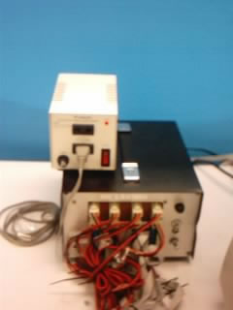
รูปที่3-10 แสดงตัวขยายแรงดันกระแส

3.3.3 แผงวงจรนับการหมุนของมอเตอร์ (Counter)
จะทำหน้าที่นับการหมุนของมอเตอร์ซึ่งจะอ่านค่าจากตัวถอดรหัส ที่ติดอยู่กับด้านท้ายของมอเตอร์แล้วส่งข้อมูลให้คอมพิวเตอร์โดยผ่านทางช่องเสียบ ISA ต่อไป ซึ่งตัวเคาเตอร์นี้ต่อหนึ่งการ์ดมีเพียง 4 ไชแนลเราจึงจำเป็นที่จะต้องใช้ทั้งหมดสองการ์ดด้วยกันในการเชื่อมต่อเพราะจะต้องใช้กับมอเตอร์หนึ่งตัวต่อหนึ่งไชแนล

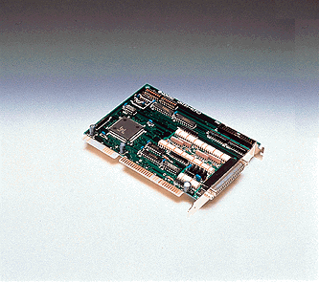
รูปที่ 3-11 แผงวงจรนับการหมุนของมอเตอร์รุ่น CNT24-4 (PC)

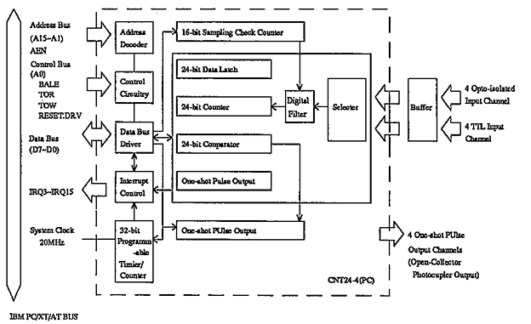
รูปที่ 3-12 บล็อคไดอะแกรมวงจรภายใน

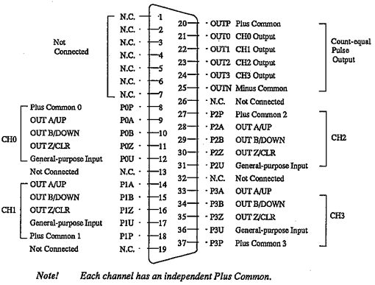
รูปที่ 3-13 ตำแหน่งของขาในการเชื่อมต่อ

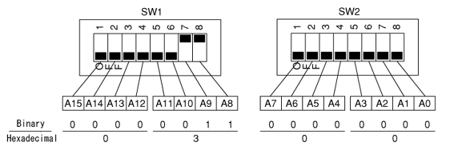
รูปที่ 3-14 การติดตั้งดิ๊ปสวิชต์เพื่อการกำหนดแอดเดรส

จากรูปที่ 3-14 การติดตั้งดิ๊ปสวิชต์นี้เพื่อใช้ในการกำหนดช่องทางการเชื่อมต่อเพื่อใช้ในการเชื่อมต่อจาการเขียนโปรแกรมของโปรเจ็ค

3.3.4 แผงวงจรแปลงสัญญาณดิจิตอลเป็นแอนนะลอก (Digital to Analog Converter) รุ่น DA12-8L(PC)
ทำหน้าที่แปลงสัญญาณที่ได้จากคอมพิวเตอร์ซึ่งเป็นดิจิตอลให้กลายเป็น ไปเป็นสัญญาณ แอนนะลอกเพื่อใช้ในการขับเคลื่อน มอเตอร์ โดยผ่านสัญญาณไปยังแอมปริไฟล์ก่อนเพื่อขยายแรงดันกระแส การ์ดนี้มี 8 ไชแนลอยู่แล้วจึงใช้เพียงการ์ดเดียวในการเชื่อมต่อ

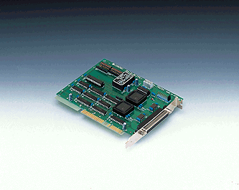
รูปที่ 3-15 แผงวงจรแปลงสัญญาณดิจิตอลเป็นแอนนะลอกรุ่น DA12-8L (PC)

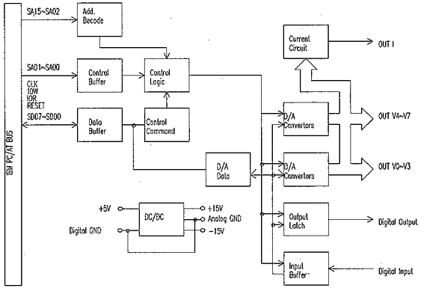

รูปที่ 3-16 บล็อคไดอะแกรมของวงจรแปลงสัญญาณดิจิตอลเป็นแอนนาลอก

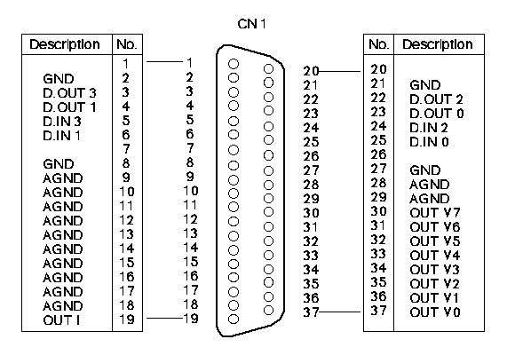
รูปที่ 3-17 ตำแหน่งของขาในการเชื่อมต่อ

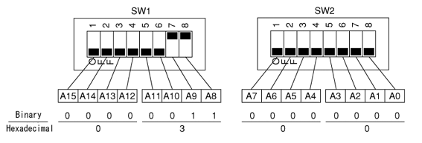
รูปที่ 3-18 การติดตั้งดิ๊ปสวิชต์เพื่อการกำหนดแอดเดรส

3.3.5 อุปกรณ์ที่ใช้ในการประมวลผลและแสดงผลภาพ
เครื่องคอมพิวเตอร์ส่วนบุคคล (Personal Computer)
หน่วยประมวลผลกลาง Intel Pentium II 400Mhz
Ram 128MB
Display Card ATI 3D Range Pro(4MB)
ระบบปฏิบัติการ Microsoft Windows 98

3.4 หลักการทำงาน
จากการที่เราเคลื่อนนิ้วที่สวมอยู่กับแหวนจะทำให้มอเตอร์นั้นเกิดการหมุน แล้วตัวดีโคดเดอร์ที่ติดอยู่กับมอเตอร์อ่านค่าเป็นจำนวนพัลซ์ (pulse) ซึ่งตัวมอเตอร์เองมีสเป็คเท่ากับ 500 พัลซ์ จากนั้นจะส่งไปยังบัฟเฟอร์ที่ตัวแอมปริไฟล์ก่อนที่จะส่งไปยังการ์ดเคาเตอร์ที่เครื่องคอมพิวเตอร์จากนั้นโปรแกรมก็จะทำการคำนวณได้จากการที่เราทราบ ว่าหนึ่งพัลซ์นั้นจะดึงเชือกไปยาวเท่ากับ 2.513 x 10⁻⁵ เมตร ซึ่งได้มาจากการคำนวณโดยที่ทราบค่ารัศมีของ ลูกลอกมีค่าเท่ากับ 0.008 เมตร ดังนั้นจึงสามารถหาความยาวของเชือกต่อหนึ่งพัลซ์ได้ 2*PI*0.008[m] / 500[pulse]*4 = 2.513 x 10⁻⁵ เมตร ซึ่งนำค่าที่ได้นี้ไปคำนวณกับค่าพัลซ์ที่อ่านเข้ามาได้จริงก็จะทำให้ได้ความยาวเชือก จากนั้นก็จะนำไปหาตำแหน่งที่ต้องนำความยาวของเชือกของมอเตอร์ทั้ง 4 มาคิดว่าตอนนี้จริงๆ แล้วนิ้วอยู่ที่ตำแหน่งใดในเฟรมแล้วนำไปสู่กรบวนการตรวจสอบการชนกับวัตถุต่างๆ ในโลกเสมือน แต่ก่อนอื่นใดในการเริ่มต้นของโปรแกรมก็จะมีการกำหนดค่าเบื้องต้นทั้งหมดให้กับสภาพแวดล้อมรวมถึงวัตถุ และค่าเริ่มต้นของตัวอุปกรณ์ที่ใช้ในการติดต่อให้พร้อมที่จะใช้งาน เมื่อเราสามารถอ่านค่าตำแหน่งได้แล้วระบบการจำลองก็จะทำการตรวจสอบตลอดเวลาตามการเคลื่อนไหวของเฟรมต่อวินาทีซึ่งมีหน่วยอยู่ที่ประมาณ 20-30 Hz แต่การส่งค่าพัลซ์จากมาเตอร์มานั้นจะมีความเร็วอยู่ที่ประมาณ 1 kHz เมื่อมีการตรวจสอบแล้วว่าเกิดการชนเกิดขึ้นก็จะส่งแรงที่กระทำกับตำแหน่งของนิ้วที่อยู่ในโลกเสมือนออกไป เราจะต้องทำการคำนวณว่าแรงเท่านี้จะต้องมีแรงดันออกไปมากกี่โวลท์โดยกำหนดค่าแรงดันต่อนิวตันไว้เป็นค่าคงที่ซึ่งมีค่าเท่ากับ 0.57 V และกำหนดให้ค่าดิจิตอลไปยังแอนนาลอกต่อแรงดันโวลท์มีค่าเท่ากับ 409.6 เมื่อทราบสองค่านี้เราก็จะสามารถคำนวณค่าแรงที่เกิดจากการชนออกไปในรูปแบบของแรงดันเพื่อส่งไปยัง Amplifier โดยดิจิตอลไปยังแอนนาลอกใช้แรงดันโวลท์ต่อนิวตันจะมีค่าเท่ากับการนำค่า 0.57 x 409.5 โดยที่แรงดันนี้จะเกิดที่ตัวมอเตอร์แต่ละตัวอาจไม่เท่ากัน ขึ้นอยู่กับว่าหลักการที่จะหาว่าแรงที่เกิดขึ้นนั้นเมื่อแตกแรงหลักออกเป็นแรงย่อยแล้วให้อยู่ในทิศทางของเชือกแต่ละเส้นที่ถูกต้องนั้นมีค่าเป็นเท่าใด

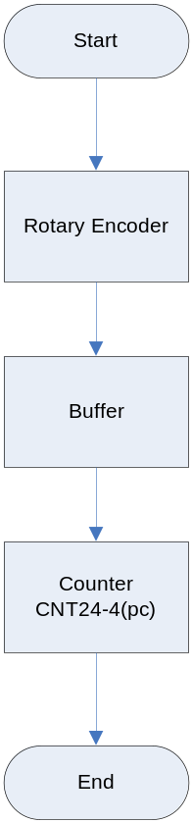
รูปที่ 3-19 ขั้นตอนการทำงานของการอ่านค่าจากมอเตอร์

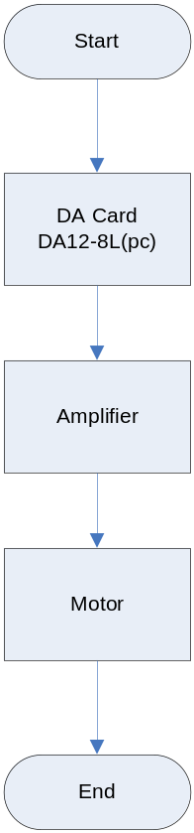
รูปที่ 3-20 ขั้นตอนการควบคุมการหมุนของมอเตอร์

